Invalidný vozík Skinny

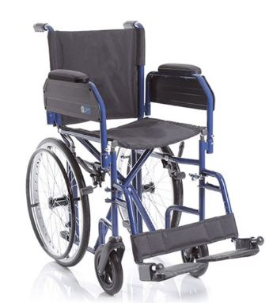
Invalidný vozík je určený pre imobilné osoby alebo pre osoby so zníženou pohyblivosťou a môže ho riadiť sám pacient pomocou prídavnej kovovej obruče (ak sú vybavené veľkými zadnými kolesami), alebo so sprievodnou osobou.

VŠEOBECNÉ POKYNY
- Prečítajte si, prosím, pred použitím výrobku celý manuál. Po rozbalení vozíka sa uistite, či balenie obsahuje všetky potrebné časti.
- Pred použitím skontrolujte všetky diely, či nie sú poškodené. V takom prípade výrobok nepoužívajte, ale obráťte sa na svojho predajcu pre ďalšie pokyny. V prípade opravy používajte iba originálne náhradné diely.
- Pre správne nastavenie a používanie vozíka sa môžete poradiť s lekárom alebo terapeutom.
- Zabalený vozík udržiavajte v dostatočnej vzdialenosti od zdrojov tepla.
- Životnosť invalidného vozíka je definovaná opotrebovaním dielov.
- Venujte veľkú pozornosť prítomností pohyblivých častí, ktoré by mohli spôsobiť uviaznutie alebo
zranenie končatín alebo prstov.
- Nedovoľte deťom hrať sa alebo prevádzkovať invalidný vozík.
- Pri dvíhaní alebo presúvaní vozíka ho nedržte za žiadne odnímateľné časti.

VŠEOBECNÝ POPIS DIELOV
A - Konštrukcia
B - Kľúč na montáž
C - Odnímateľné opierky nôh so stupačkami
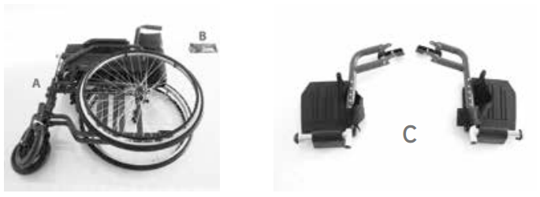
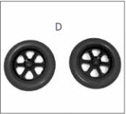

MONTÁŽ A DEMONTÁŽ
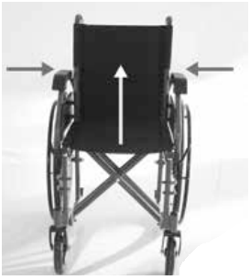
Rozloženie a zloženie invalidného vozíka
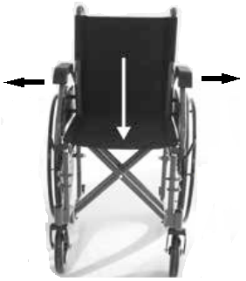 Obr. 1 Obr. 2

- Uchopte lakťové opierky a tlačte ich od seba, potom zatlačte na sedadlo smerom nadol, kým nie je
vozík úplne otvorený (Obr. 1).
- Prudšie zdvihnite sedadlo tak, že podložíte ruku pod sedačku, a priblížením dvojitej krížovej
konštrukcie sa vozík uzavrie (Obr. 2).

Napojenie / vyklopenie (vysunutie) lakťovej opierky
- Umiestnite lakťovú opierku zadnú stranu, potom je sklopte smerom dopredu a zasuňte do prednej
podpory (Obr. 3).
- Ak chcete opierku vysunúť (vyklopiť), odblokujte lakťovú opierku stlačením plastovej páčky
s pružinkou v prednej časti pre jej uvoľnenie, potom ju prevráťte a zatlačte vzadu za sedadlom do
plastového držiaka (obr. 4).
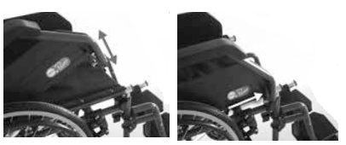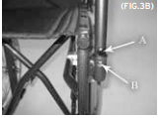

Obr. 3 Obr. 4 A-stlačte gombík B - zastavenie
kolíka
Napojenie / odstránenie opierok na nohy
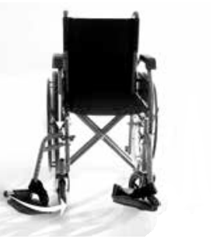
Obr. 5

Opierky nôh so stupačkami napojíte na konštrukciu vozíka tak, že uvoľníte v hornej časti na podnožke poistnú páčku a do otvoroch v podperách závesné kolíky na konštrukcii vozíka. Následne zatlačte opierku nôh smerom dovnútra vozíka, kým nezapadne na svoje miesto, otočte dopredu do správnej polohy a zaistite páčkou.
Pre odstránenie opierky nôh odtlačte poistnú páčku z rámu vozíka, tak otočte smerom von a zdvihnite opierku nôh preč zo závesných čapov.

Nastavenie výšky opierok nôh
Ak chcete nastaviť výšku opierok na nohy, odomknite bezpečnostnú páčku v spodnej časti nad plastovou stupačkou a zatlačte za kolíky, posuňte trubku do požadovaného otvoru, kolíky automaticky zapadnú do otvorov. Nakoniec znova uzamknite bezpečnostnou páčkou (Obr. 6).

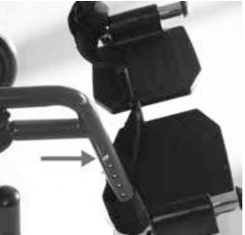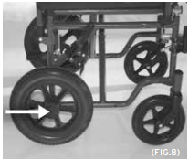
Obr. 6 Obr.8

Namontovanie a odmontovanie 30cm kolies

1. Umiestnite koleso do otvoru na ráme vozíka.
2. Odstráňte plastový kryt a zatlačte koleso až kým nezapadne na správne miesto. ( obr.8)
3. Koleso odmontujete zatlačením tlačidla v strede kolesa a koleso vytiahnete. (obr.8)

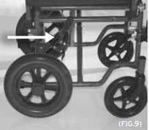
Obr.9 Nastavenie bŕzd s 30cm kolesami

Po nasadení 30cm kolies umiestnite brzdu na príslušnú tyč.
Brzdu pripevníte pomocou kľúča.( obr.9)

Brzdu nastavte tak, aby bol zabezpečený dostatočný tlak na kolesá pri ich zastavení.

Pred použitím
- Overte si, či rám nie je poškodený. Skontrolujte konštrukciu, či na nich nie sú trhliny a hrdza, aby bolo používanie vozíka bezpečné.
- Skontrolujte správnu montáž zariadenia so zreteľom na správne umiestnenie zadných kolies.
- Skontrolujte, či sedadlo je úplne otvorené. Ak to tak nie je, silno zatlačte sedadlo nadol k spodnému
rámu sedadla.
- Skontrolujte, či prítlačné brzdy pri zadných kolesách fungujú správne.

POUŽITIE
Nasadnutie na vozík
1. Umiestnite vozík čo najbližšie k osobe.
2. Zablokujte kolesá. Odporúčame odstrániť lakťovú opierku, aby sa dostal pacient lepšie na vozík.
3. Oprite sa o rám rukami a pomaly klesajte smerom k sedadlu.

Vysadnutie z vozíka
1. Umiestnite vozík čo najbližšie k boku sedadla (postele), na ktoré sa chce pacient presunúť.
2. Zablokujte kolesá. Odporúčame odstrániť lakťovú opierku pre jednoduchšie presadnutie pacienta
z invalidného vozíka.
3. Presuňte telesnú hmotnosť do sedadla, na ktoré sa chcete premiestniť.

Schody a svahy (kopce, výškové rozdiely, prekonávanie prekážok)

Prekonanie prekážky - stúpanie
Umiestnite vozík k obrubníku chodníka, na ktorý chcete vozík presunúť. Nakloňte vozík na zadných kolesách tak, že silnejšie zatlačíte na stupačky, ktoré sa nachádzajú na zadnej strane vozíka pod chrbtovou opierkou. Predné kolesá sa nadvihnú a môžete ich položiť na obrubník. Nakloňte konštrukciu dopredu a zodvihnite zadnú časť vozíka na obrubník.

Prekonanie prekážky - zostup
Pri zostupovaní z prekážky vykonajte opačný postup. Umiestnite zadnú stranu vozíka ku koncu chodníka alebo na inom výškovom rozdiele, držte madlá zadných kolies a potom pomaly prekonajte prekážku. Vyrovnajte vozík na zadných kolesách tak, aby sa ľahko nadvihli predné kolesá a jemne dokončite zostup.

Upozornenie: Odporúčame použiť túto metódu len v prípade prekážky menšej ako 10 cm.

Použitie lakťovej opierky
Lakťovú opierku je možné sklopiť, alebo odňať tak, že odskrutkujete všetky skrutky. Odňatie opierky - táto funkcia je užitočná pre nástup alebo vystupovanie z vozíka. Ak chcete sklopiť opierku stačí stlačiť uvoľňovaciu páčku a potom obrátiť smerom k zadnej páke na uvoľnenie.

Použitie 60 cm kolies
Používajte zadné kolesá s priemerom 60 cm, keď si chcete vozík ovládať sám. Uchopte obruče na kolesách a posúvajte sa do požadovaného smeru.

Nosenie, prenášanie
Vozík bol navrhnutý tak, aby sa dal jednoducho prepravovať. Ak sú lakťová opierka a opierka pre nohy odstránené, môže byť zložený a ľahko umiestnený v batožinovom priestore automobilu. Ak to nie je možné, umiestnite vozík v prednej časti vozidla na zadnom sedadle tak, aby bol stabilný a nemohol skĺznuť alebo šmyknúť sa. Pripútajte vozík s bezpečnostným pásom.

Údržba
Vozíky vyžadujú základnú a pravidelnú údržbu, nižšie uvádzame kontroly, ktoré majú byť vykonávané v pravidelných intervaloch:

brzdový systém | 1 x mesačne
čistenie sedadla | podľa potreby

ČISTENIE A DEZINFEKCIA
Poťah a čalúnenie
Poťah a čalúnenie sú z nylonu. Čistite teplou vodou a mydlom.

Konštrukcia a kovové časti
Čistite teplou vodou a mydlom. Utrite suchou mäkkou handričkou, aby sa nepoškrabal povlak.

Brzdy a kolesá
Kolesá čistíte s teplou vodou a mydlom. Pred opätovným použitím sa uistite, že sú kolesá a brzdy suché, pretože je nebezpečné používať invalidný vozík s mokrými kolesami.

Dezinfekcia
Ak potrebujete dezinfikovať vozík, používajte spoločný (jeden druh) dezinfekčný čistič.
Upozornenie: Nepoužívajte na čistenie rozpúšťadlá a abrazívne čistiace prostriedky.

LIKVIDÁCIA
V prípade likvidácie nepoužívajte kontajner pre komunálny odpad. Odporúčame likvidovať vozík v príslušných oblastiach určených na likvidáciu recykláciou.

TECHNICKÉ ŠPECIFIKÁCIE
Rozmery

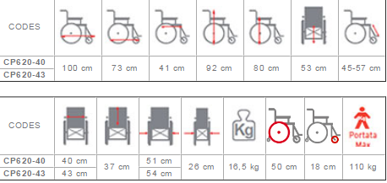

Celková dĺžka | 100cm
Dĺžka bez opierok na nohy | 73 cm
Dĺžka sedadla | 41 cm
Výška vozíka | 92 cm
Výška od zeme po opierky rúk | 80 cm
Výška sedadla od zeme | 53 cm
Dĺžka od sedačky po opierky nôh | 45-57cm
Výška opierky chrbta | 37 cm
Celková šírka | 54 cm
Šírka vozíka v zloženom stave | 26 cm
Hmotnosť vozíka | 16,5 kg
Priemer zadných kolies | 50 cm
Priemer predných kolies | 18 cm
Priemer pomocných koliečok | neobsahuje
Maximálna nosnosť | 110kg

Technické špecifikácie
- Maximálna nosnosť vozíka: 110kg
- Priemer predných kolies: 18 cm
- Priemer zadných kolies: 50 cm
- Materiál tkaniny: nylon
- Odolnosť proti vznieteniu: použité materiály poťahu a čalúnenia boli ošetrené metódami uvedenými v smernici EN1021-1/2
- Referenčné normy: EN12183
- Teplota okolitého prostredia / prevádzková teplota: -20 °C / + 40 °C
- Skladovanie: Skladujte na chladnom mieste, ďaleko od zdrojov tepla, ako je napríklad slnečné svetlo (odporúčaná teplota medzi +10 °C do + 40 °C)

ZÁRUKA
Na výrobok (výrobné chyby) sa vzťahuje záruka po dobu dvoch (2) rokov od dátumu jeho zakúpenia, s výhradou možných výnimiek a obmedzení uvedených nižšie. Táto záruka je neplatná v prípade nesprávneho použitia, zneužitia alebo modifikácie produktu a nedodržaním návodu na použitie. Správne používanie tohto produktu je uvedené v užívateľskej príručke.

Výrobca nie je zodpovedný za vzniknuté škody, zranenia osôb alebo čokoľvek iné spôsobené v súvislosti s nesprávnou inštaláciou a / alebo použitím prístrojov, ktoré nie sú striktne v súlade s pokynmi uvedenými v príručkách pre inštaláciu, montáž a použitie.

Záruka od výrobcu sa nevzťahuje na škody vyplývajúce z:
prírodných katastrof, neoprávnenej údržby alebo opravy, poškodenia v dôsledku problémov s napájaním elektrickou energiou (v prípade potreby), využitia častí alebo komponentov, ktoré nie sú dodané výrobcom, nedodržania pokynov a návodov na použitie, poškodenia pri preprave (odlišné od pôvodnej zásielky), alebo v prípade nedostatočnej údržby.

Invalidný vozík Skinny
Invalidní vozík je určen pro imobilní osoby nebo pro osoby se sníženou pohyblivostí a může ho řídit sám pacient pomocí přídavné kovové obruče, nebo s doprovodnou osobou.
OBECNÉ POKYNY
- Přečtěte si, prosím, před použitím výrobku celý manuál. Po rozbalení vozíku se ujistěte, zda balení
obsahuje všechny potřebné části.
- Před použitím zkontrolujte všechny díly, zda nejsou poškozeny. V takovém případě výrobek
nepoužívejte, ale obraťte se na svého prodejce pro další pokyny. V případě opravy používejte pouze
originální náhradní díly.
- Pro správné nastavení a používání vozíku se můžete poradit s lékařem nebo terapeutem.
- Zabalený vozík udržujte v dostatečné vzdálenosti od zdrojů tepla.
- Životnost invalidního vozíku je definována opotřebením dílů.
- Věnujte velkou pozornost přítomnosti pohyblivých částí, které by mohly způsobit uvíznutí nebo
zranění končetin nebo prstů.
- Nedovolte dětem hrát se nebo provozovat invalidní vozík.
- Při zvedání nebo přesouvání vozíku jej nedržte za žádné odnímatelné části.
OBECNÝ POPIS dílů
A - Konstrukce
B - Klíč k montáži
C - Odnímatelné opěrky nohou se stupačkami

MONTÁŽ A DEMONTÁŽ
Rozložení a složení invalidního vozíku
Obr. 1 Obr. 2
- Uchopte loketní opěrky a tlačte je od sebe, pak zatlačte na sedadlo směrem dolů, dokud není vozík zcela
otevřený (obr. 1).
- Prudší zvedněte sedadlo tak, že podložíte ruku pod sedačku, a přiblížením dvojité křížové konstrukce se
vozík uzavře (obr. 2).
Napojení / vyklopení (vysunutí) loketní opěrky
- Umístěte loketní opěrku zadní stranu, pak je sklopte směrem dopředu a zasuňte do přední podpory (obr. 3).
- Chcete-li opěrku vysunout (vyklopit), odblokujte loketní opěrku stlačením plastové páčky s pružinkou v přední části pro její uvolnění, pak ji převraťte a zatlačte vzadu za sedadlem do plastového držáku (obr. 4).
Obr.3 Obr. 4 A – Stlačit knoflík B – kolík na zajištění
Napojení / odstranění opěrek na nohy
Obr. 5
Opěrky nohou se stupačkami napojíte na konstrukci vozíku tak, že uvolníte v horní části na podnožce pojistnou páčku a do otvorech v podpěrách závěsné kolíky na konstrukci vozíku. Následně zatlačte opěrku nohou směrem dovnitř vozíku, dokud nezapadne na své místo, otočte dopředu do správné polohy a zajistěte páčkou.
Pro odstranění opěrky nohou otiskněte pojistnou páčku z rámu vozíku, tak otočte směrem ven a zvedněte opěrku nohou pryč ze závěsných čepů.

Nastavení výšky opěrek nohou
Chcete-li nastavit výšku opěrek na nohy Odemkněte bezpečnostní páčku ve spodní části nad plastovou stupačkou a zatlačte za kolíky, posuňte trubku do požadovaného otvoru, kolíky automaticky zapadnou do otvorů. Nakonec znovu uzamkněte bezpečnostní páčkou (obr. 6).
Obr. 6Obr.8

Namontování a odmontování 30cm kol

1. Umístěte kolo do otvoru na rámu vozíku.
2. Odstraňte plastový kryt a zatlačte kolo dokud nezapadne na správné místo. (Obr.8)
3. Kolo odmontujete stlačením tlačítka ve středu kola a kolo vytáhnete. (Obr.8)

Obr.9 Nastavení brzd s 30cm koly

Po nasazení 30cm kol umístěte brzdu na príslušnú tyč.
Brzdu připevníte pomocí klíče. (Obr.9)

Brzdu nastavte tak, aby byl zajištěn dostatečný tlak na kola při jejich zastavení.

Před použitím
- Ověřte si, zda rám není poškozen. Zkontrolujte konstrukci, zda na nich nejsou trhliny a rez, aby bylo
používání vozíku bezpečné.
- Zkontrolujte správnou montáž zařízení s ohledem na správné umístění zadních kol.
- Zkontrolujte, zda sedadlo je zcela otevřené. Pokud to tak není, silně zatlačte sedadlo dolů ke spodnímu
rámu sedadla.
- Zkontrolujte, zda přítlačné brzdy při zadních kolech fungují správně.
POUŽITÍ
Nasednutí na vozík
1. Umístěte vozík co nejblíže k osobě.
2. Zablokujte kola. Doporučujeme odstranit loketní opěrku, aby se dostal pacient lépe na vozík.
3. Opřete se o rám rukama a pomalu klesejte směrem k sedadlu.
Sesednutí z vozíku
1. Umístěte vozík co nejblíže k boku sedadla (postele), na které se chce pacient přesunout.
2. Zablokujte kola. Doporučujeme odstranit loketní opěrku pro jednodušší přesednutí pacienta
z invalidního vozíku.
3. Přesuňte tělesnou hmotnost do sedadla, na které se chcete přemístit.
Schody a svahy (kopce, výškové rozdíly, překonávání překážek)
Překonání překážky - stoupání
Umístěte vozík k obrubníku chodníku, na který chcete vozík přesunout. Nakloňte vozík na zadních kolech tak, že silnější zatlačíte na stupačky, které se nacházejí na zadní straně vozíku pod zádovou opěrkou. Přední kola se nadzvednou a můžete je položit na obrubník. Nakloňte konstrukci dopředu a zvedněte zadní část vozíku na obrubník.
Překonání překážky - sestup
Při sestupování z překážky proveďte opačný postup. Umístěte zadní stranu vozíku ke konci chodníku nebo na jiném výškovém rozdílu, držte madla zadních kol a pak pomalu překonejte překážku. Vyrovnejte vozík na zadních kolech tak, aby se snadno nadzvedla přední kola a jemně dokončete sestup.
Upozornění: Doporučujeme použít tuto metodu pouze v případě překážky menší než 10 cm.

Použití loketní opěrky
Loketní opěrku je možné sklopit nebo odejmout tak, že odšroubujete všechny šrouby. Odnětí opěrky - tato funkce je užitečná pro nástup nebo vystupování z vozíku. Chcete-li sklopit opěrku stačí stisknout uvolňovací páčku a pak obrátit směrem k zadní páce na uvolnění.
Použití 60 cm kol
Používejte zadní kola o průměru 60 cm, když si chcete vozík ovládat sám. Uchopte obruče na kolech a posunujte se do požadovaného směru.
Nošení, přenášení
Vozík byl navržen tak, aby se dal snadno přepravovat. Pokud jsou loketní opěrka a opěrka pro nohy odstraněny, může být složen a snadno umístěný v zavazadlovém prostoru automobilu. Pokud to není možné, umístěte vozík v přední části vozidla na zadním sedadle tak, aby byl stabilní a nemohl sklouznout nebo uklouznout se. Připoutejte vozík s bezpečnostním pásem.
Údržba
Vozíky vyžadují základní a pravidelnou údržbu, nižší uvádíme kontroly, které mají být prováděny v pravidelných intervalech:

brzdový systém | 1 x měsíčne
čištení sedadla | podle potřeby
ČIŠTĚNÍ A DEZINFEKCE
Potah a čalounění
Potah a čalounění jsou z nylonu. Čistěte teplou vodou a mýdlem.
Konstrukce a kovové části
Čistěte teplou vodou a mýdlem. Otřete suchým měkkým hadříkem, aby se nepoškrábal povlak.
Brzdy a kola
Kola čistíte s teplou vodou a mýdlem. Před opětovným použitím se ujistěte, že jsou kola a brzdy suché, protože je nebezpečné používat invalidní vozík s mokrými koly.
Dezinfekce
Pokud potřebujete dezinfikovat vozík, používejte společný (jeden druh) dezinfekční čistič.
Upozornění: Nepoužívejte na čištění rozpouštědla a abrazivní čisticí prostředky.
LIKVIDACE
V případě likvidace nepoužívejte kontejner pro komunální odpad. Doporučujeme likvidovat vozík v příslušných oblastech určených k likvidaci recyklací.
TECHNICKÉ SPECIFIKACE
Rozměry

Celková délka | 100cm
Délka bez opěrek na nohy | 73 cm
Délka sedáku | 41 cm
Výška vozíku | 92 cm
Výška od země po opěrky rukou | 80 cm
Výška sedla od země | 53 cm
Délka od sedačky po opěrky nohou | 45-57 cm
Výška opěrky zad | 37 cm
Celková šířka | 54 cm
Šířka vozíku ve složeném stavu | 26 cm
Hmotnost vozíku | 16,5 kg
Průměr zadních kol | 30 cm
Průměr předních kol | 18 cm
Průměr pomocných koleček | neobsahuje
Maximální nosnost | 110 kg

Technické specifikace
• Maximální nosnost vozíku: 110 kg
• Průměr předních kol: 18 cm
• Průměr zadních kol: 50 cm
• Materiál tkaniny: nylon
• Odolnost proti vznícení: použité materiály potahu a čalounění byly ošetřeny metodami uvedenými ve
směrnici EN1021-1 / 2
• Referenční normy: EN12183
• Teplota okolního prostředí / provozní teplota: -20 °C / + 40 °C
• Skladování: Skladujte na chladném místě, daleko od zdrojů tepla, jako je například sluneční světlo (doporučená teplota mezi +10° C do + 40 °C)
ZÁRUKA
Na výrobek (výrobní vady) se vztahuje záruka po dobu dvou (2) let od data jeho zakoupení, s výhradou možných výjimek a omezení uvedených níže. Tato záruka je neplatná v případě nesprávného použití, zneužití nebo modifikace produktu a nedodržením návodu k použití. Správné používání tohoto produktu je uvedeno v uživatelské příručce.
Výrobce není odpovědný za vzniklé škody, zranění osob nebo cokoli jiného způsobené v souvislosti s nesprávnou instalací a / nebo použitím přístrojů, které nejsou striktně v souladu s pokyny uvedenými v příručkách pro instalaci, montáž a použití.
Záruka od výrobce se nevztahuje na škody vyplývající z:
přírodních katastrof, neoprávněné údržby nebo opravy, poškození v důsledku problémů s napájením elektrickou energií (v případě potřeby), využití částí nebo součástí, které nejsou dodány výrobcem, nedodržení pokynů a návodů k použití, poškození při přepravě (odlišné od původní zásilky), nebo v případě nedostatečné údržby.

